AI Knowledge(Khine Lae Lae Soe)

* ရုံးတွင်သင်ကြားခဲ့ရသော AI များ

1. ChatGPT
2. Gemini
3. Walone AI
4. RunwayML AI
5. Canva

* ChatGPT သည် ညီမ တို့နှင့် ရင်းနှီးပီးသား AI တစ်ခု ဖြစ်ပါသည်။ ကျောင်းမှာတုန်းက ကျတော့ chatgpt ကို အမေးအဖြေ မေးခွန်းတွေလိုမျိုးပဲ့ မေးပြီး သုံးခဲ့ဖူးပါတယ်။ image ကိုတော့ ghibili style image create လုပ်တာပဲ့ စမ်းကြည့်ခဲ့ဖူးပါတယ်။DPS ကို ရောက်တော့မှ code တွေ အများကြီးကို ဖတ်ပြီး error ဖြေရှင်းပေးနိုင်တာကိုလဲ သိခဲ့ရပါတယ်။video create လုပ်ရတယ် ဆိုတာ သိပေမဲ့ မစမ်းကြည့်ခဲ့ ဖူးပါ။ chatgpt က Image processing လုပ်တာ အရမ်းကြာပါတယ်။DPS Company ရဲ့ Traning ပေးမှုကြောင့် Context create လုပ်စမ်းကြည့်တဲ့ အခါမှာဆိုရင် ပါတယ်။

***Chatgpt*** image test this prompt(A large, high-resolution map is displayed on an enormous LED screen in a modern, dimly lit exhibition hall. The screen spans an entire wall, glowing vividly with detailed streets, landmarks, and township boundaries. Groups of people stand in front of the map—pointing, analyzing, and actively discussing what they see. The scene is dynamic and lively, with overlapping loud conversation and ambient crowd noise filling the room. Some individuals take notes, while others gesture at specific locations on the map. The overall mood is energetic, curious, and slightly chaotic, like a public planning or strategy meeting.)

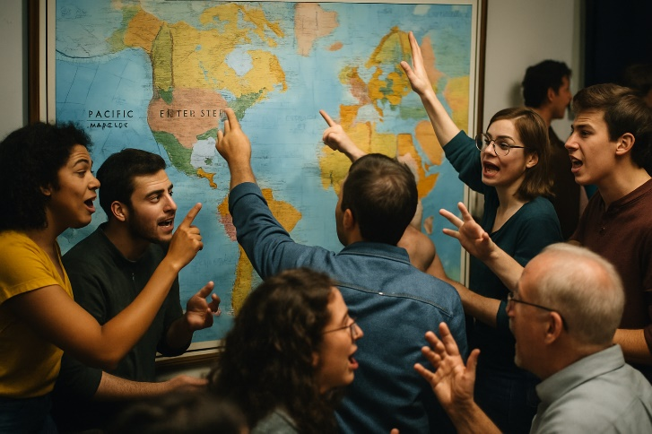

* Gemini AI ကကျတော့ မကြားခဲ့ဖူးတဲ့ Ai ပါ။ DPS Company ကို ရောက်မှ ဆရာဦးအေးမင်းဦးမှ အသုံးများတဲ့ AI တွေ အကြောင်းကို Comparison လုပ်ခိုင်းခဲ့လို့ လေ့လာသိရှိခဲ့ ရပါတယ်။ ဆရာရဲ့ traning ပေးမှုကြောင့် prompt တစ်ခု ပေးပြီး Image generate လုပ်တာ video create လုပ်တာကိုစမ်းကြည့်ခဲ့ပါတယ်။စမ်းကြည့်တဲ့ အခါမှာဆိုရင် Gemini က image processing လုပ်တာ မြန်တယ်။ဒါပေမဲ့ တခါတလေကျရင် ထုတ်ပေးပြီးသားပုံတွေကို ပြန်ထုတ်ပေးတာမျိုးရှိပါတယ်။ context create တဲ့ အခါမှာ ဆိုရင် တော်တော်လေးကို ပြေပြေပြစ်ပြစ် ရှိတဲ့ စာအရေးသားကို ပေးပါတယ်။ ဒါပေမဲ့ စာတွေတော့ တအားကွန့်ညွတ်ပါတယ်။

***Gemini Ai*** image Test this prompt (A large, high-resolution map is displayed on an enormous LED screen in a modern, dimly lit exhibition hall. The screen spans an entire wall, glowing vividly with detailed streets, landmarks, and township boundaries. Groups of people stand in front of the map—pointing, analyzing, and actively discussing what they see. The scene is dynamic and lively, with overlapping loud conversation and ambient crowd noise filling the room. Some individuals take notes, while others gesture at specific locations on the map. The overall mood is energetic, curious, and slightly chaotic, like a public planning or strategy meeting.)

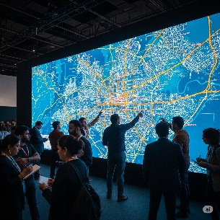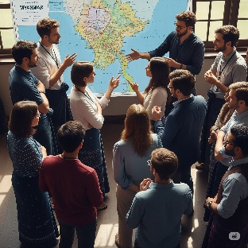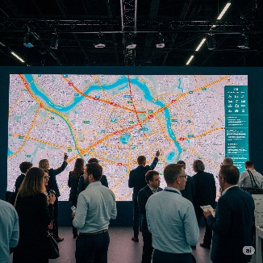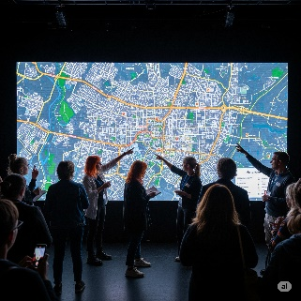

* Walone AI ကကျတော့ တခါမှ မသိခဲ့မကြားခဲ့ဖူးတဲ့ Aiပါ။ ဆရာဦးအေးမင်းဦးမှ Walone Ai traning လုပ်လို့ ရအောင် Walone Ai Pro acoount ပေးခဲ့ပါတယ်။ image generate လုပ်ကြည့်တဲ့ အခါမှာ ဆိုရင် image fashion အများကြီးရှိပါတယ် ကိုယ်ပေါ်စေချင်တဲ့ image style ရွေးလို့ရပါတယ်။
* RunwayML Ai ကကျတော့ ဆရာမှ Prompt တစ်ခုပေးပြီး Image and video generate လုပ်ခိုင်းမှသာ စမ်းသုံးကြည့်ခဲ့ ဖူးပါတယ်။ တော်တော်လေးကို အဆင်ပြေပြီး မြန်မြန် ဆန်ဆန်နဲ့ အလုပ်လုပ်ပေးတဲ့ AI လိူ့ မြင်မိပါတယ်။တစ်ခုရှိတာက သူ့မှာ အကောင့် စစဝင်ချင်း credits 125 points ပေးပါတယ်။ Image generate လုပ်တဲ့ အခါမှာဆိုရင် 15 points ကုန်ပါတယ်။ Video generate လုပ်တဲ့ အခါမှာ ဆိုရင် 25 points ကုန်ပါတယ်။ credits points ကုန်သွားရင် image and video generate လုပ်လို့မရတော့ပါဘူး။

**RunwayML Ai**image test this prompt (A large, high-resolution map is displayed on an enormous LED screen in a modern, dimly lit exhibition hall. The screen spans an entire wall, glowing vividly with detailed streets, landmarks, and township boundaries. Groups of people stand in front of the map—pointing, analyzing, and actively discussing what they see. The scene is dynamic and lively, with overlapping loud conversation and ambient crowd noise filling the room. Some individuals take notes, while others gesture at specific locations on the map. The overall mood is energetic, curious, and slightly chaotic, like a public planning or strategy meeting.)

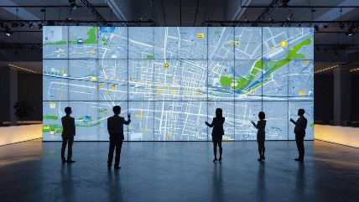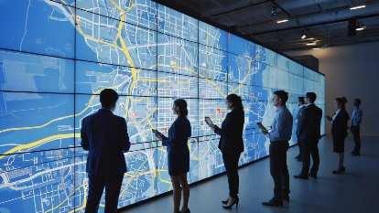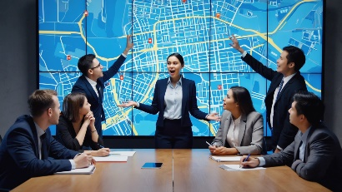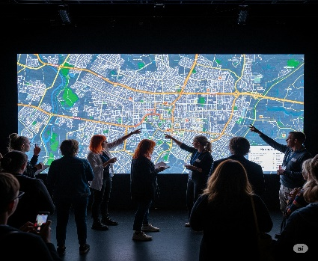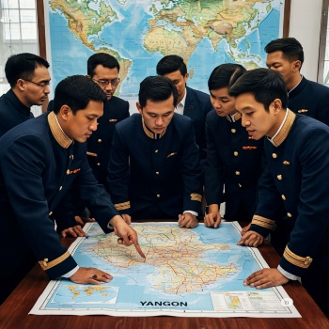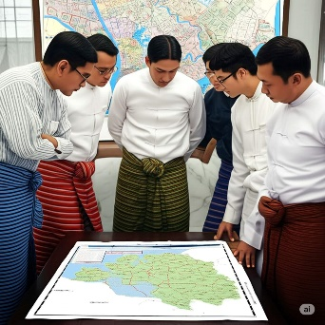

* Canva ကကျတော့ ကျောင်းမှာတုန်းက power point and CV form လုပ်ခဲ့ဖူးပါတယ်။ DPS company ကို ရောက်တော့ မဖူးမှ Facebook post create လုပ်နည်း၊ Image ထည့်တာ ပြင်တာ သင်ခဲ့ရပါတယ်။ Canva နဲ့ စမ်းကြည့်ခဲ့သော ပုံ

